**Requerimento Nº 1640/2022**

**Súmula** – Requeiro ao Poder Executivo Municipal, na pessoa do Excelentíssimo Senhor Prefeito Igor Soares Ebert, que informe a esta Casa de Leis, se há projetos que visem a adaptação da futura Arena Amador Beuno localizada no bairro de Amador Bueno para a prática de futebol 7 (futebol society ou fut7), nesta municipalidade.

**REQUEIRO** à Mesa, na forma regimental vigente, que seja oficiado ao Poder Executivo Municipal, na pessoa do Excelentíssimo Senhor Prefeito Igor Soares Ebert, e informe a esta Casa de Leis se há projetos que visem a adaptação da futura Arena Amador Bueno localizada no bairro de Amador Bueno para a prática de futebol 7 (futebol society ou fut7), nesta municipalidade.

**Justificativa**

Senhor Presidente; -

Senhores Vereadores; -

Senhoras Vereadoras; -

A presente propositura visa obter informações acerca do assunto ora por mim aqui citado. Solicito informações acerca de verificar a possibilidade de que a futura Arena de Amador Bueno localizada no bairro de Amador Bueno, nesta municipalidade tenha adaptação para a pratica do futebol 7 mais conhecido como futebol society ou fut7. Futebol 7, também conhecido como futebol society ou fut7, é um esporte coletivo jogado entre dois times de sete jogadores cada um e dois árbitros que se ocupam da correta aplicação das regras. O esporte é jogado numa quadra retangular com grama sintética, chuteira society e com uma baliza em cada lado da quadra.

Diante do exposto, e visando uma resposta deste competente Executivo, coloco a presente propositura para apreciação do plenário, e conto com o apoio dos nobres pares para sua aprovação, aproveito também para renovar meus protestos de elevada estima e consideração.

Sala das Sessões Bemvindo Moreira Nery, 24 de junho de 2022.

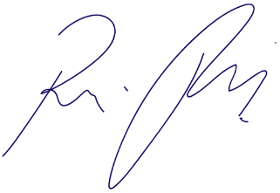

Vereador Rafael Alan de Moraes Romeiro

Presidente

PODEMOS